Перекидывайте на рабочий стол Астры любым вам доступным способом папку BD_Configer_1.5.2
Открывайте эту папку и запустите db_tool.exe:
И вводите в строке «Имя пользователя», и «пароль» как на картинке
Далее нажимайте на кнопку «Подключиться»
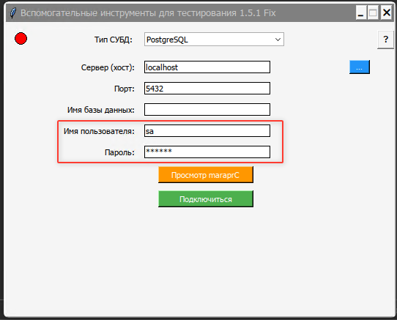

Появится окно с подсказкой и зеленый кружок:
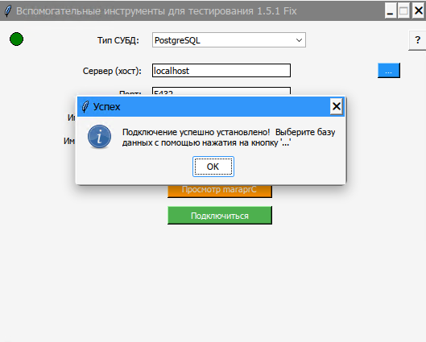

Нажимайте на кнопку рядом со строкой «Имя базы данных»
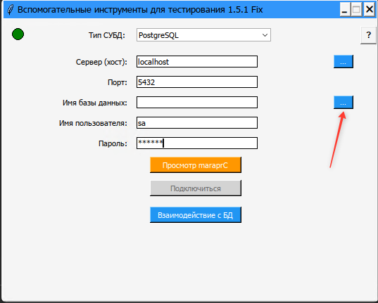

Далее выбирайте БД где прокинуты расширения pg_state_statements и pg_state_monitor
И нажимайте на кнопку «Взаимодействие с БД»
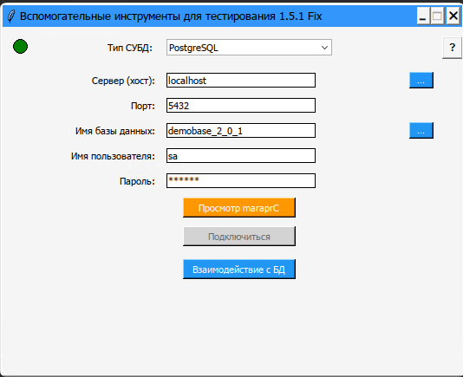

В появившемся окне выбираем чек-бокс как на скриншоте:
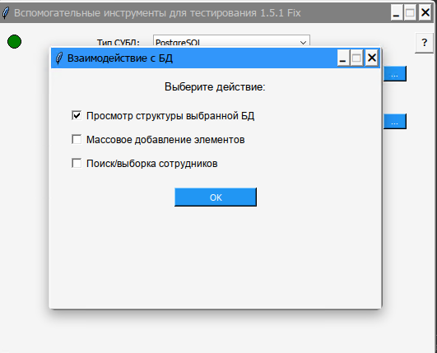

В новом окне выбираем кнопку по центру «Profiler»:
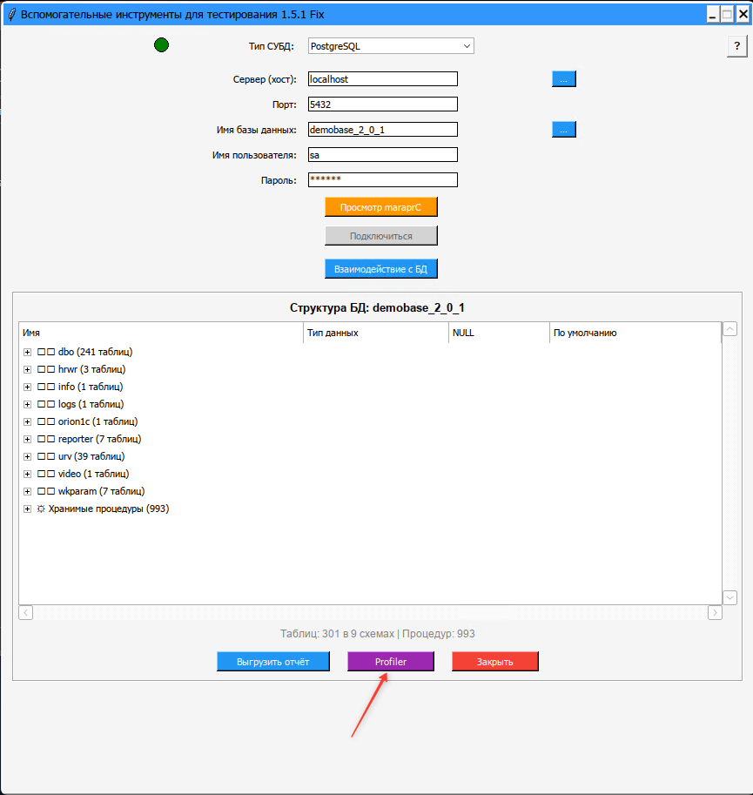

Появится окно отображения транзакций:
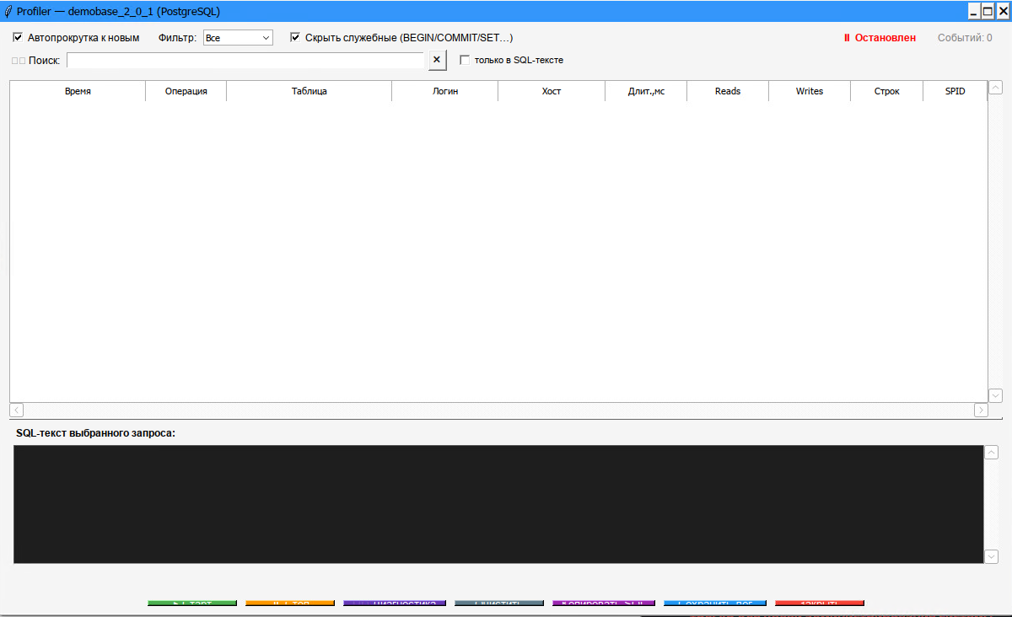
Для удобства и отображения кнопок снизу надо будет немного потянуть для того чтоб кнопки стали виднее(особенность Астры и позиции окна в той библиотеки, что я использовал)
Далее нажимаем кнопку старт и получаем статус «Запущен» (с указанием того расширения)
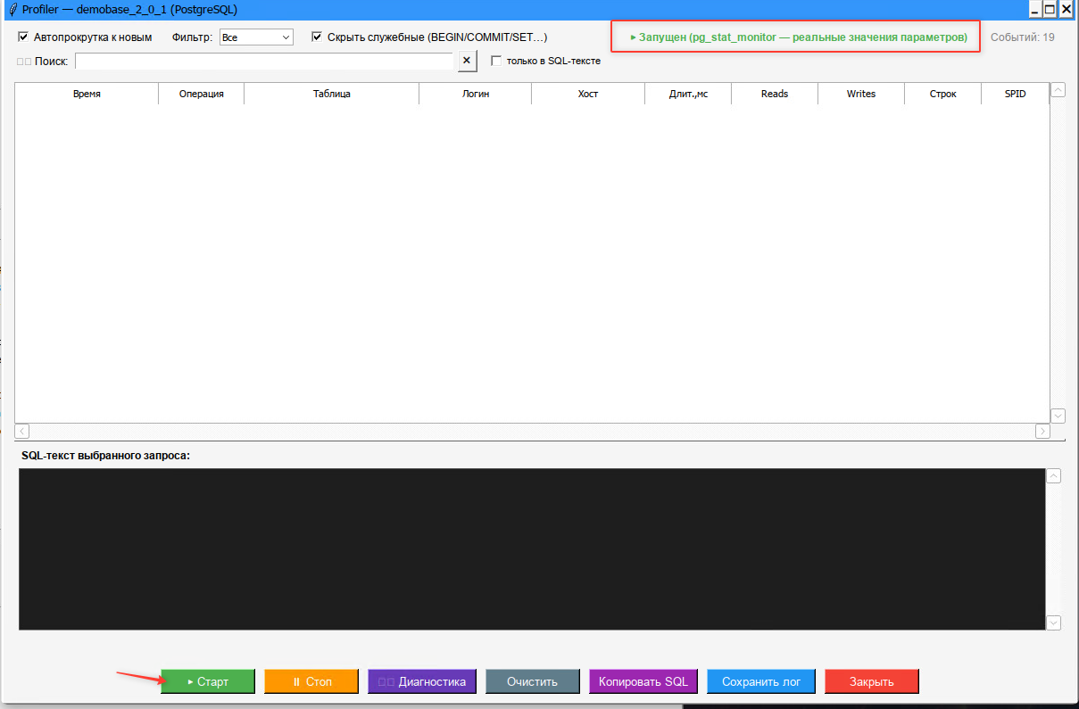

Теперь подключайте АРМ Орион с этой БД, что указали в проге и отслеживаем время возникновения ошибки.
После возникновения останавливаем (кнопка Стоп)и сохраняем лог(кнопка Сохранить лог)

